

**ISTEKKI MEET -SOVELLUKSEN ASENNUSOHJE**

Käyttääksesi KYS Terveyskylän videopalveluita Internet Explorerilla/Edgellä tarvitset sitä varten erillisen sovelluksen. Liittyessäsi ensimmäistä kertaa etävastaanottotapahtumaan tulee sovellus asentaa ao. ohjeen mukaisesti.

1. Etävastaanotolle liityttäessä tulevasta ponnahdusikkunasta valitse **ensimmäinen käyttökerta, lataa**.  
   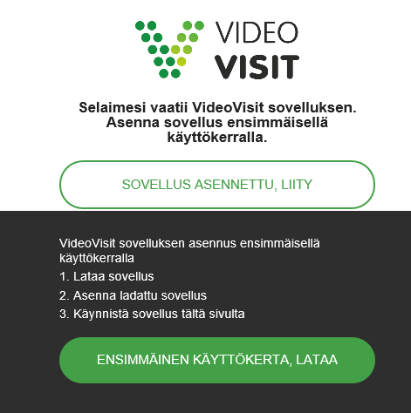
2. **käyttökerralla**

Tämän jälkeen sinulta kysytään, haluatko suorittaa tai tallentaa sovelluksen Videovisit-meet-istekki... Valitse **SUORITA**.



Ohjelma asentuu ja asennuksen jälkeen avautuu ao. kuvan kaltainen ikkuna.

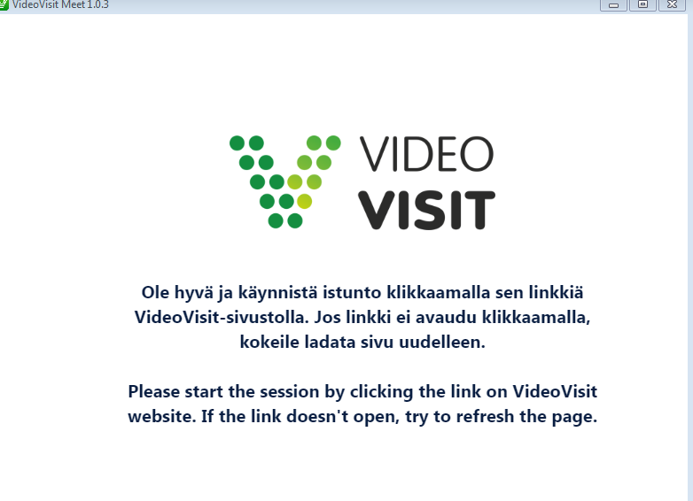

Voit sulkea tämän ikkunan oikeasta yläkulmasta.

Avaa tämän jälkeen etävastaanotto uudelleen Terveyskylän sivuilta kohdasta **Avaa etävastaanotto** ja klikkaa kuvan ikkunasta kohtaa **Sovellus asennettu, liity**



**2. Asentamisen jälkeen**

Ensimmäisellä liittymiskerralla sinulta saatetaan kysyä hyväksyntä sille, että ko. sivusta saa avata tietokoneessasi ohjelman. Poista rasti kohdasta ”**Kysy aina ennen…**” ja paina **Salli**.

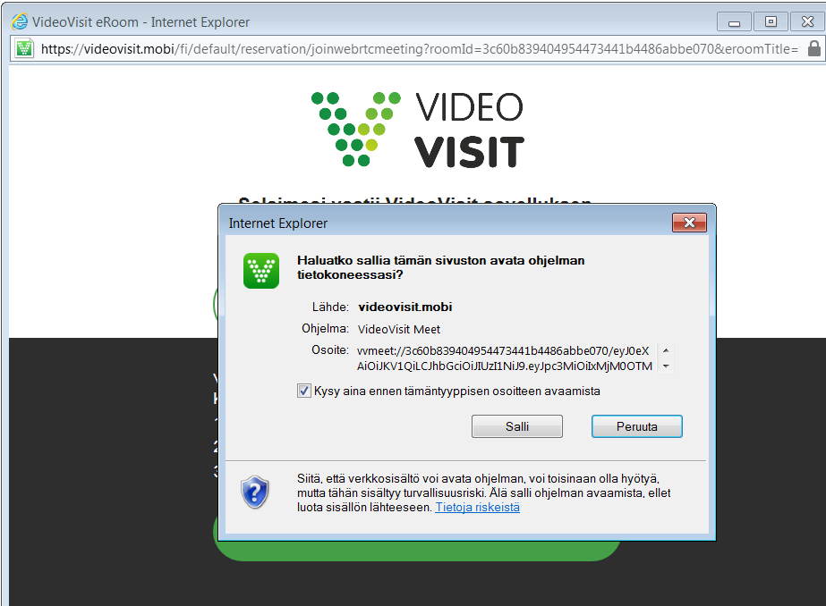

Seuraavaksi avautuvaan kysymysikkunaan rastita kohta ”**Älä varoita tästä ohjelmasta jatkossa**” ja paina **Salli**.

